「グリーン経営認証取得講習会」（全事業対象）の開催について

神戸運輸監理部企画推進本部交通みらい室

国土交通省では、運輸部門における地球温暖化等環境対策の一環として、環境にやさしい企業経営として「グリーン経営」を推奨しており、同認証制度の普及促進を図っております。
この度、下記のとおりトラック・バス・タクシー・倉庫・港湾運送・旅客船・内航海運事業者を対象に、「グリーン経営認証取得講習会」を開催することとなりました。
参加ご希望の方は、５月２１日(水)までに、添付のURLまたは二次元コードからお申し込みください（FAXまたはeメールでもお申込み可能です。）

記

- 日時（計２回開催）
【ﾄﾗｯｸ･ﾊﾞｽ･ﾀｸｼｰ】令和７年５月２９日(木) 13:30～15:30（受付13:00～）
【海事等＊】令和７年５月３０日(金) 10:00～12:00（受付09:30～）
＊海事等…倉庫・港湾運送・旅客船・内航海運
（注意！）開催日時にご注意下さい。該当する事業の回にご参加下さい。

- 会場
神戸第２地方合同庁舎 第１共用会議室（両日）

３．内容
「グリーン経営の推進と認証取得について」

４．定員
各回 ３０名（無料、先着順、事前申込必要）
- お申し込み受付完了についての連絡はいたしません。

問い合わせ先
公益財団法人 交通エコロジー・モビリティ財団
グリーン経営業務室 内藤

Ｔ Ｅ Ｌ：０３－５８４４－６２７６
Ｆ Ａ Ｘ：０３－５８４４－６２９４
ＭＡＩＬ：gm-moushikomi@ecomo.or.jp

アクセスマップ（案内図）
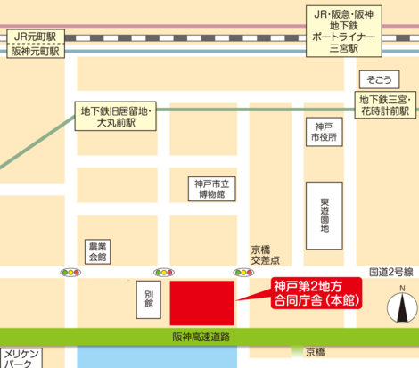
庁舎のご案内 神戸運輸監理部 本庁舎 (海事関係) - 神戸運輸監理部

～新神戸方面より～
「地下鉄新神戸駅」乗車、「地下鉄三宮駅」下車→南西へ徒歩約15分

～三宮方面より～
「地下鉄三宮駅」「ＪＲ三宮駅」「阪急神戸三宮駅」「阪神神戸三宮駅」「ポートライナー三宮駅」「地下鉄三宮・花時計前駅」から南西へ徒歩約15分

～元町方面より～
・「ＪＲ元町駅」「阪神電鉄元町駅」東出口から南へ徒歩約10分
・「地下鉄海岸線旧居留地・大丸前駅」から南へ徒歩約８分

◎ご来場の際は、公共交通機関のご利用をお願いいたします。
◎業種により開催日時が異なりますのでご注意下さい。
【ﾄﾗｯｸ･ﾊﾞｽ･ﾀｸｼｰ】令和７年５月２９日(木) 13:30～15:30（受付13:00～）
【海事等＊】令和７年５月３０日(金) 10:00～12:00（受付09:30～）
＊海事等…倉庫・港湾運送・旅客船・内航海運

申込〆切：令和７年5月21日（水）
参加ご希望の方は下記URLまたは二次元コードから申込お願いいたします。

トラック・バス・タクシー事業者対象
令和７年５月２９日(木)グリーン経営認証取得講習会（神戸）

URL 二次元コード
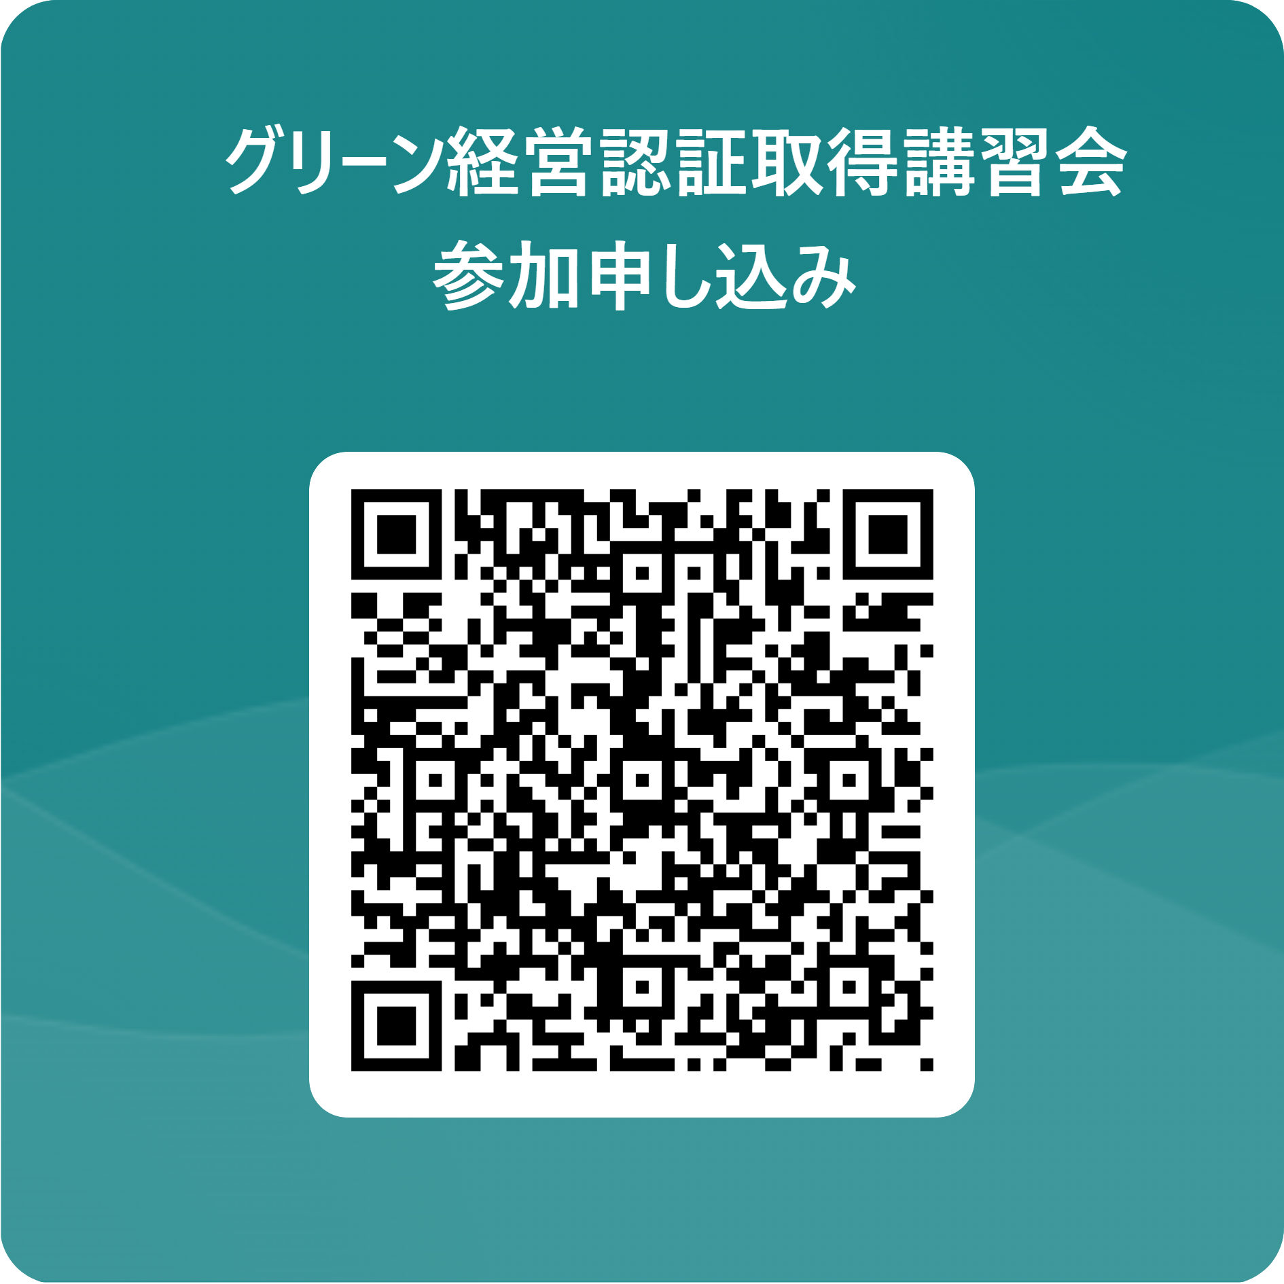

参加申し込み
※上記をクリックしてください

倉庫・港湾運送・旅客船・内航海運事業者対象
令和７年５月３０日(金)グリーン経営認証取得講習会（神戸）

URL 二次元コード

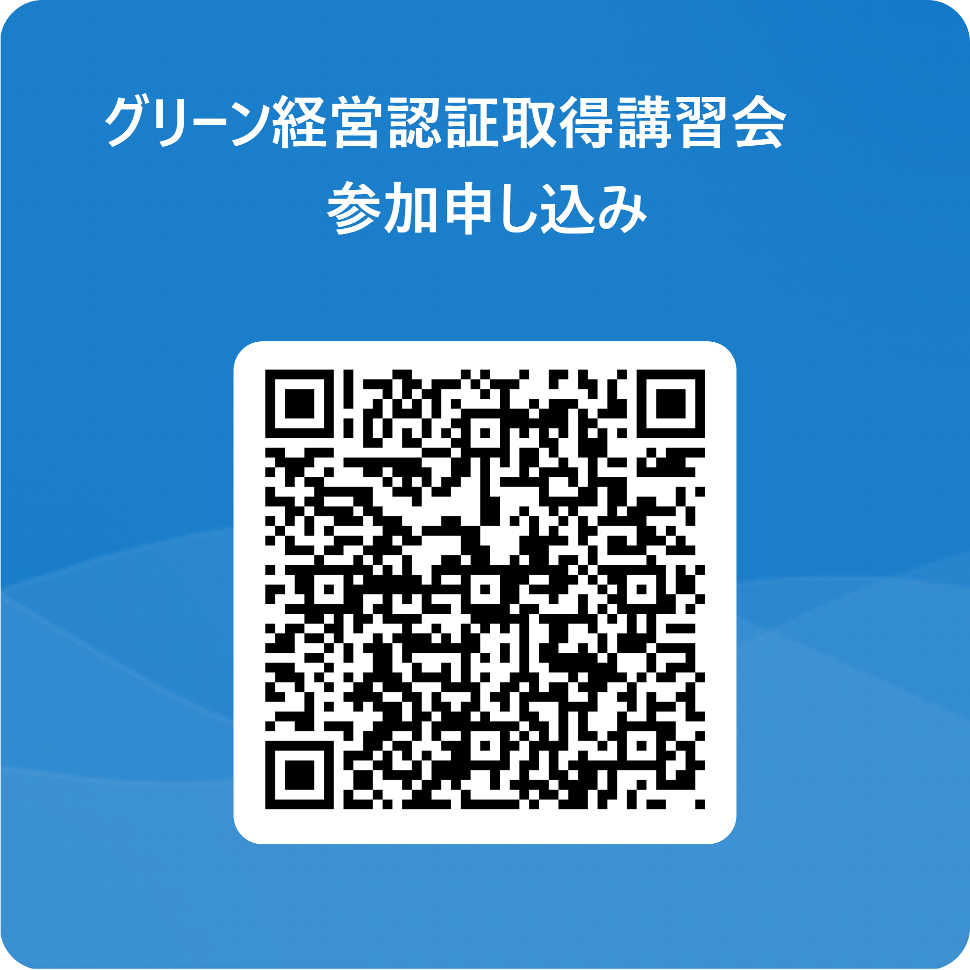

参加申し込み
※上記をクリックしてください

※上記の方法でお申込みできない場合は

グリーン経営認証取得講習会 参加申込書

● 開催日時
【ﾄﾗｯｸ･ﾊﾞｽ･ﾀｸｼｰ】令和７年５月２９日(木) 13:30～15:30（受付13:00～）
【海事等＊】令和７年５月３０日(金) 10:00～12:00（受付09:30～）
● 会 場：神戸第２地方合同庁舎 第１共用会議室（両日）

参加ご希望の方は、必要事項をご記入のうえ、この用紙を下記まで、
ＦＡＸ または ｅメールにて送信して下さい。【締切：５月２１日(水)】
送信先：(公財)交通エコロジー･モビリティ財団
メール：gm-moushikomi@ecomo.or.jp
ＦＡＸ：０３－５８４４－６２９４

※ 参加される方全員の氏名をご記入ください。
※ 定員に達した場合のみ、当財団より参加いただけない旨の連絡をいたします。
※ 申込後に人数変更や欠席等ある場合は、必ずご連絡をお願いいたします。
連絡先：エコモ財団 グリーン経営講習会担当 ０３-５８４４-６２７６

フリガナ  会社名 |  | 電 話
業 種 | トラック ・ バス ・ タクシー  └──────（５/２９（木）PM）──────┘  旅客船 ・ 内航海運 ・ 港湾運送 ・ 倉庫  └──────（５/３０（金）AM）──────┘  ※業種毎に説明資料が異なりますので、営まれている「事業」全てに○をお願いします
所属・役職  氏名 |  | 所属・役職  氏名
所属・役職  氏名 |  | 所属・役職  氏名
所属・役職  氏名 |  | 所属・役職  氏名

【個人情報の取扱いについて】
ご記入いただいた個人情報は、当講習会の運営･管理にのみ使用し、その他の目的には使用いたしません。

